Лабораторная работа №4

Линейная алгебра

Лебедева Ольга Андреевна

Содержание

# Цель работы

Основной целью работы является изучение возможностей специализированных пакетов Julia для выполнения и оценки эффективности операций над объектами линейной алгебры.

# Задачи

* Изучение возможностей языка программирования Julia для выполнения операций линейной алгебры. Закрепление навыков работы с векторами и матрицами
* Решение систем линейных уравнений.
* Приведение матриц к диагональному виду.
* Вычисление собственных значений и векторов матриц.
* Оценка эффективности выполнения операций с использованием встроенных библиотек.

# Объект и предмет исследования

Объектом исследования являются векторы и матрицы, их математические свойства и операции с ними.

Исследуются также программные средства (функции языка Julia) для работы с линейной алгеброй.

# Условные обозначения и термины

Вектор — одномерный массив чисел, представляющий величины с направлением.

Матрица — двумерный массив чисел, используемый для представления систем уравнений или линейных преобразований.

Скалярное произведение — сумма произведений соответствующих элементов двух векторов.

Внешнее произведение — операция, создающая матрицу из двух векторов.

Продуктивность матрицы — свойство, определяющее возможность решения линейной модели (E−A)x=y с неотрицательными значениями.

# Техническое оснащение и выбранные методы проведения работы

Основные вычисления реализованы в среде Jupyter Notebook с применением библиотеки LinearAlgebra для операций с матрицами, спектрального разложения и решения СЛАУ.

# Теоретическое введение

Julia — высокоуровневый свободный язык программирования с динамической типизацией, созданный для математических вычислений. Эффективен также и для написания программ общего назначения[1].

# Задание

1. Используя Jupyter Lab, повторите примеры из раздела 4.2.
2. Выполните задания для самостоятельной работы (раздел 4.4).

# Выполнение лабораторной работы. Самостоятельное выполнение

Задание Cм. рис. 1, Cм. рис. 2, Cм. рис. 3

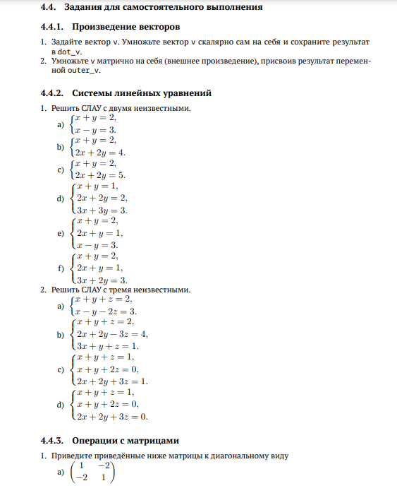

Задание_1

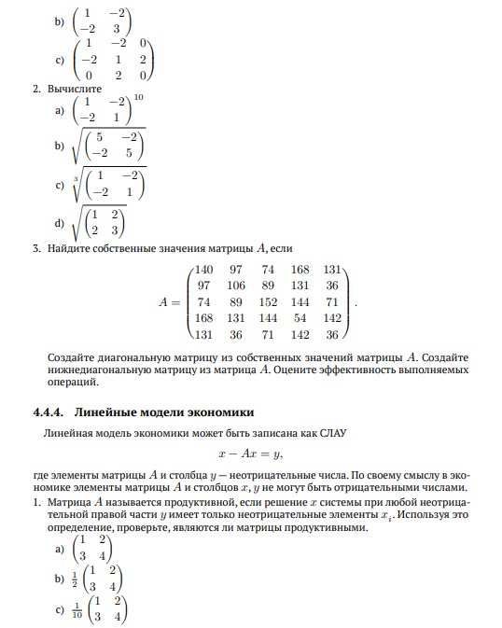

Задание_2

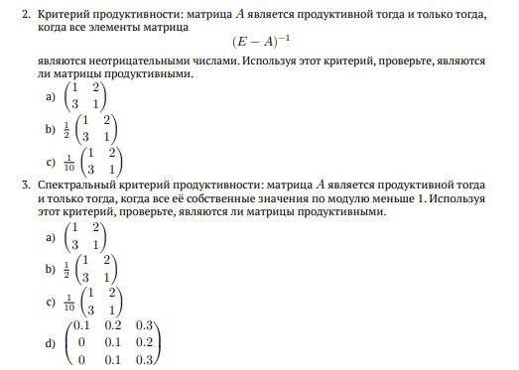

Задание_3

Выполним задание 1: Cм. рис. 4

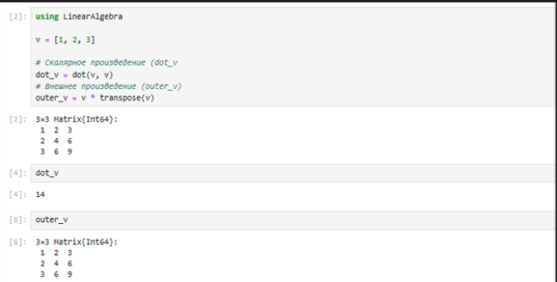

Задание 1_1

Для выполнения задания был задан вектор 𝑣=[1,2,3]. Затем с помощью функции dot было вычислено скалярное произведение, а матричное произведение было получено умножением вектора 𝑣 его транспонированный вариант 𝑣′.

Выполним задание 2: Cм. рис. 5, Cм. рис. 6

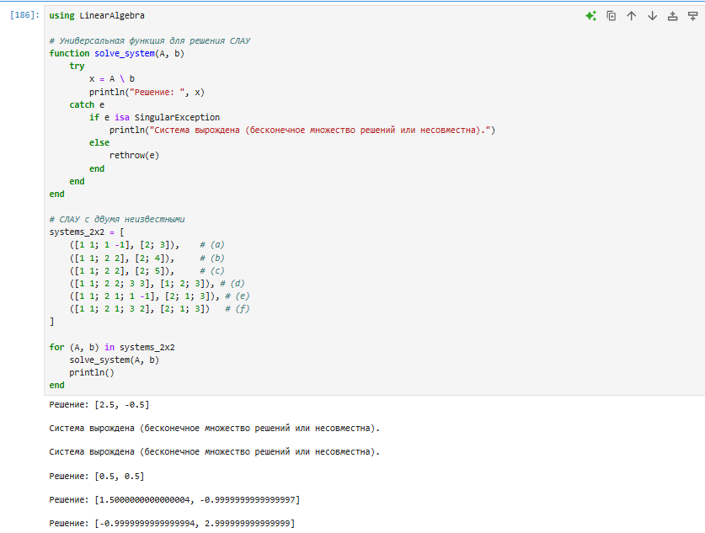

Задание 2_1

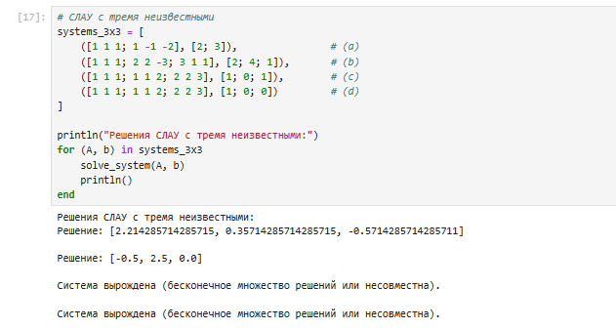

Задание 2_2

Системы могут быть: - Совместными (имеющими одно или несколько решений). - Несовместными (не имеющими решений).

Для решения СЛАУ использовался оператор обратного слэша , который автоматически выбирает оптимальный метод для нахождения решения.

Выполним задание 3.1-3.2: Cм. рис. 7, Cм. рис. 8

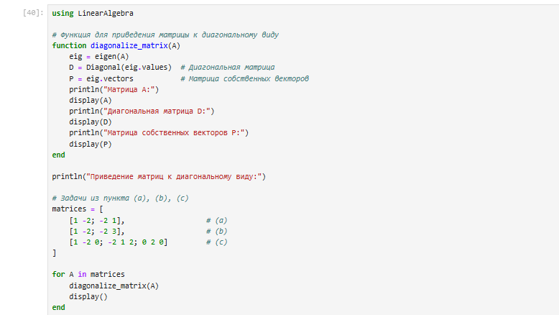

Задание 3_1

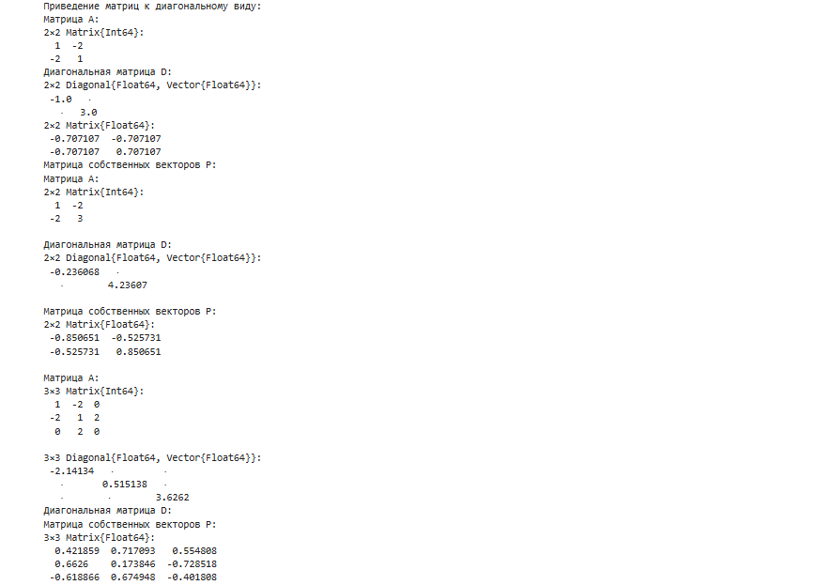

Задание 3_2

* Приведение к диагональному виду выполнялось через спектральное разложение: были найдены собственные значения и собственные векторы матрицы.
* Собственные значения формируют диагональную матрицу, а собственные векторы — матрицу преобразования.

Выполним задание 3.2: Cм. рис. 9

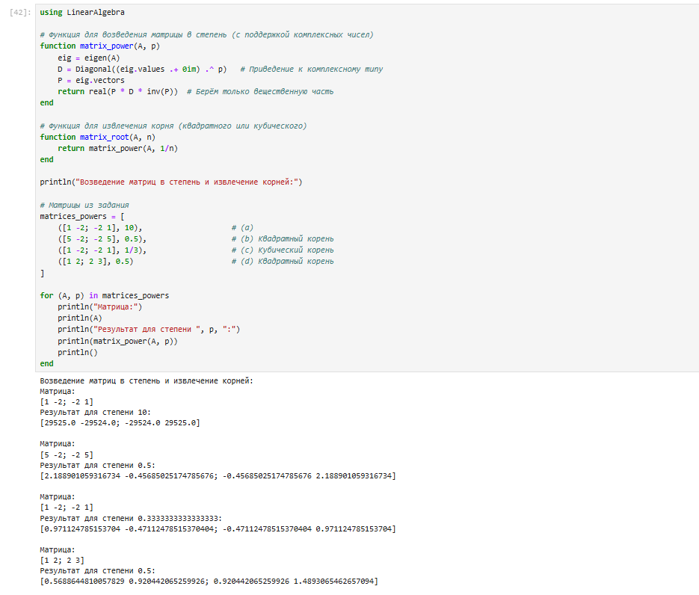

Задание 3.2

* Возведение в степень или извлечение корня реализовывалось через спектральное разложение, что позволило работать с матрицами, включая те, которые имеют отрицательные собственные значения.
* Спектральный метод позволяет вычислять дробные степени матрицы, если преобразовать собственные значения в комплексный тип.

Выполним задание 3.3: Cм. рис. 10,

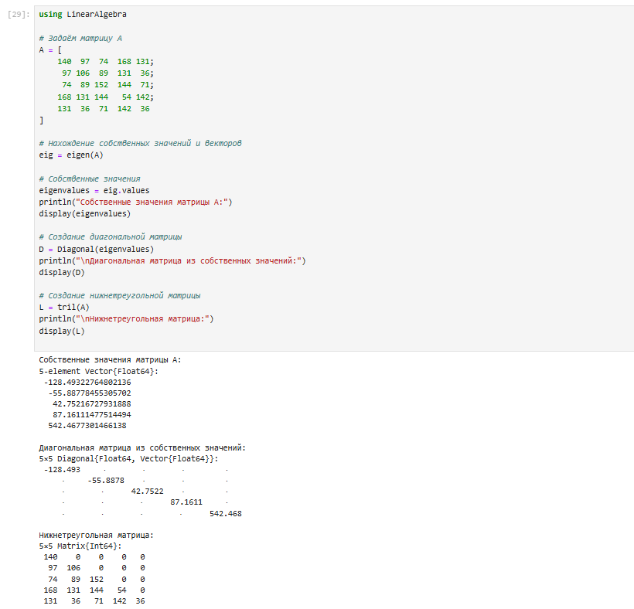

Задание 3.3

* Были найдены собственные значения заданной матрицы, на основе которых была сформирована диагональная матрица.
* Также была создана нижнетреугольная матрица с элементами исходной матрицы.

Выполним задание 4: Cм. рис. 11, Cм. рис. 12

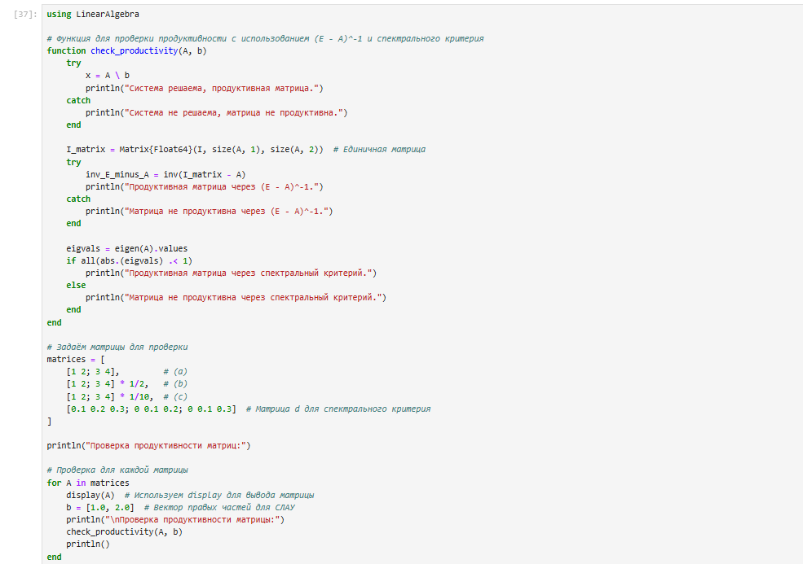

Заданиe 4

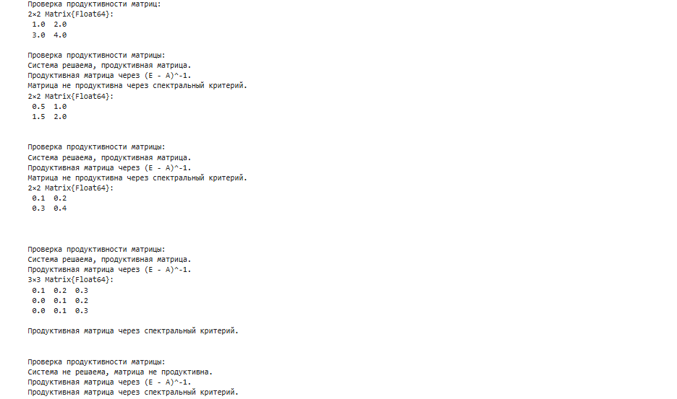

Задание 4_1

Линейная модель экономики реализовывалась через проверку продуктивности матриц.

Было проверено три критерия: - Возможность решения системы. - Наличие обратной матрицы (E−A)^−1. - Спектральный критерий (все собственные значения по модулю меньше 1).

# Выполнение лабораторной работы. Повторение примеров

Повторим примеры из раздела 4.2: Cм. рис. 13, Cм. рис. 14, Cм. рис. 15, Cм. рис. 16, Cм. рис. 17, Cм. рис. 18, Cм. рис. 19, Cм. рис. 20, Cм. рис. 21, Cм. рис. 22, Cм. рис. 23, Cм. рис. 24, Cм. рис. 25, Cм. рис. 26

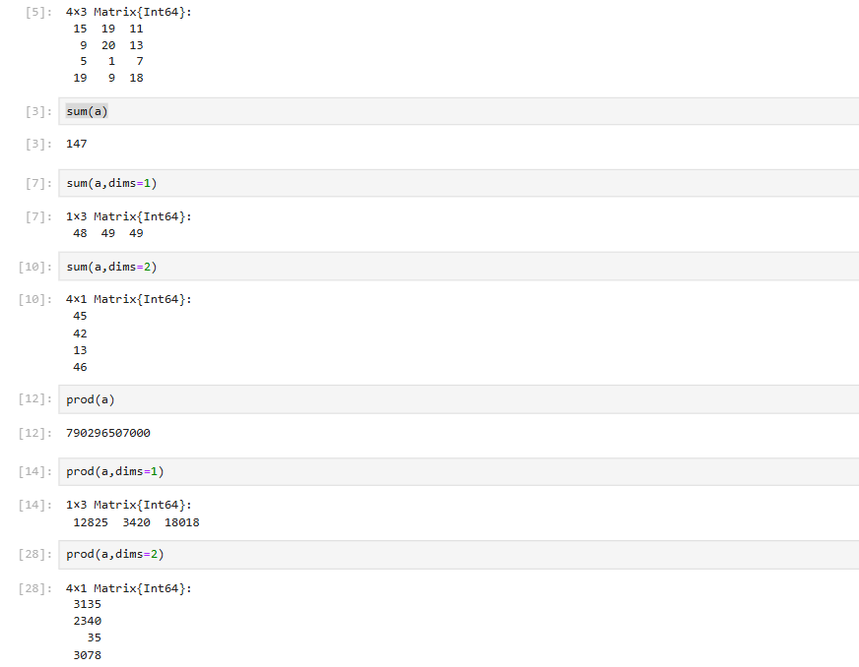

Повторение примеров_1

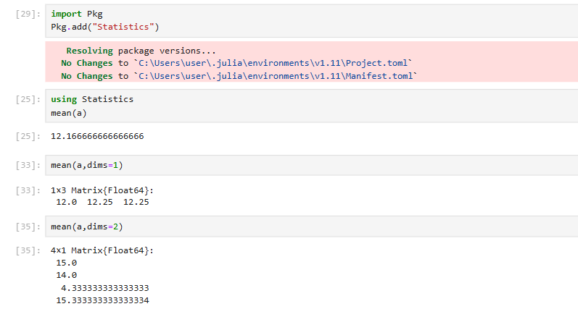

Повторение примеров_2

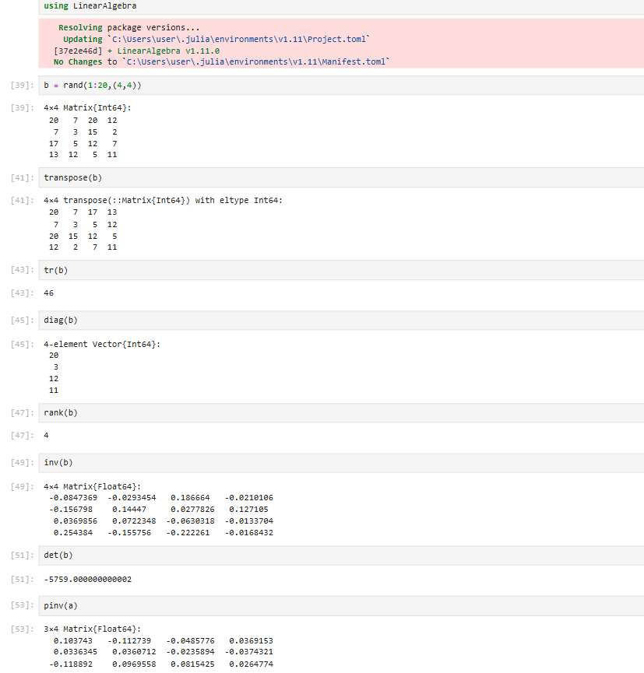

Повторение примеров_3

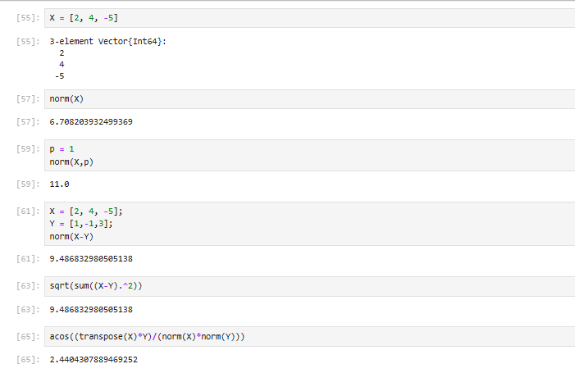

Повторение примеров_4

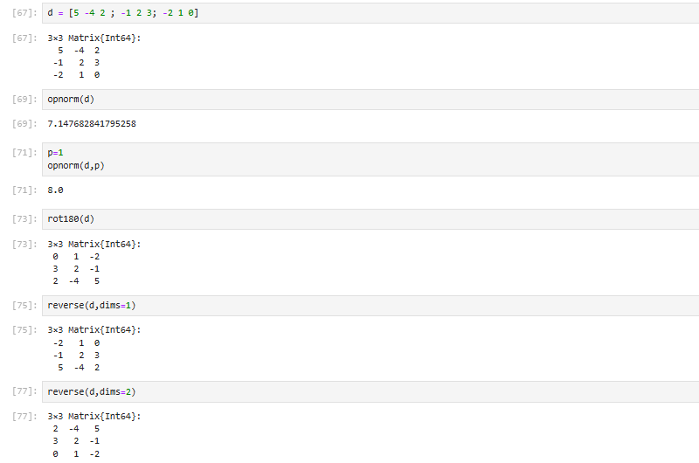

Повторение примеров_5

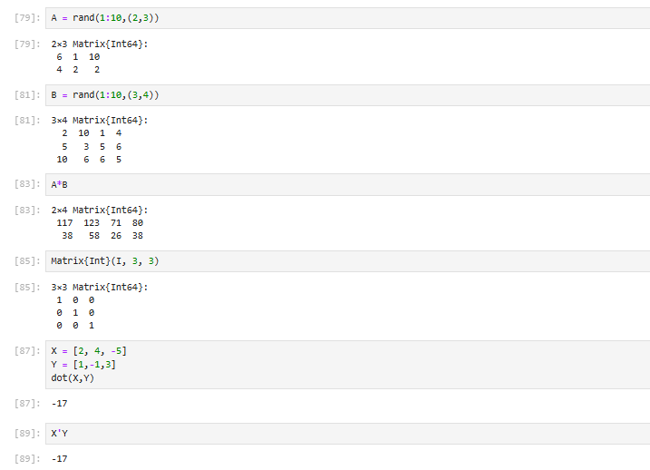

Повторение примеров_6

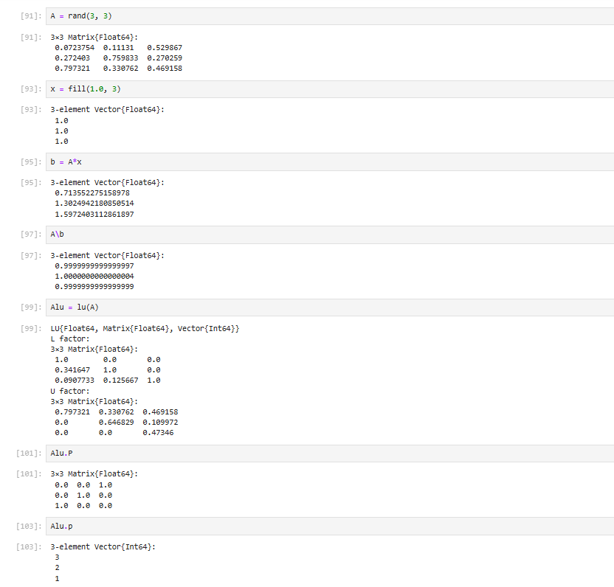

Повторение примеров_7

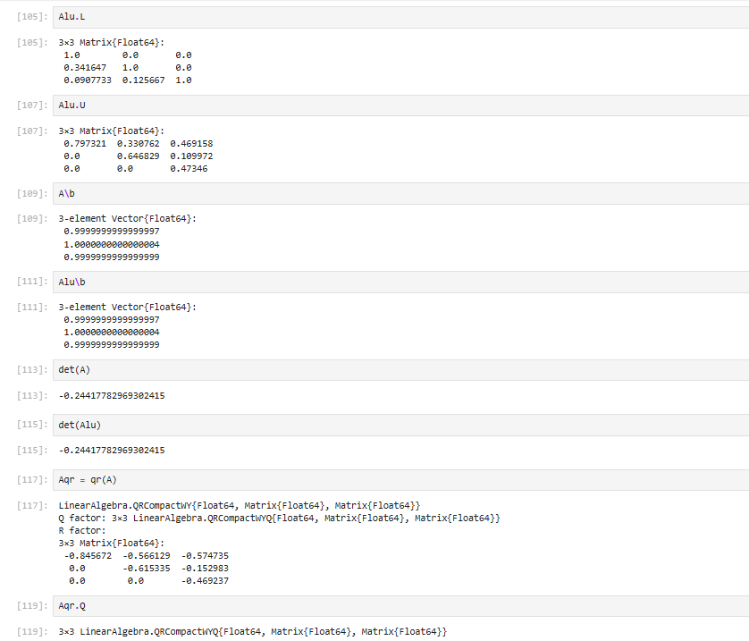

Повторение примеров_8

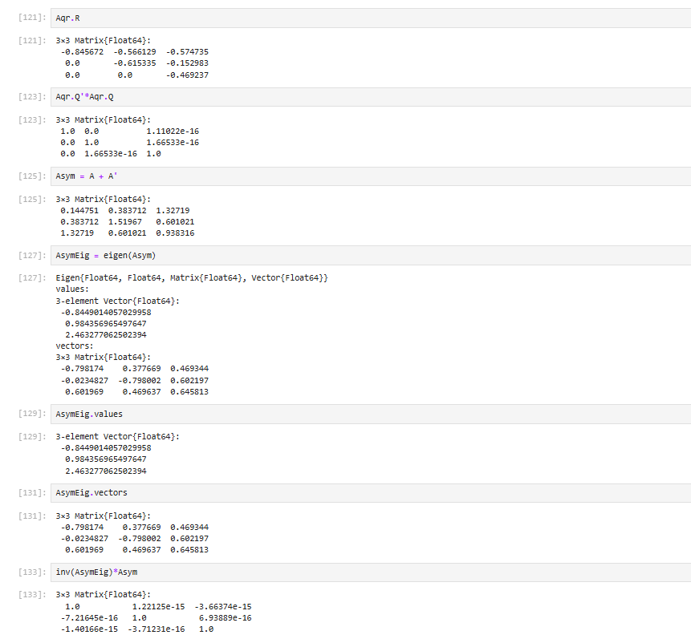

Повторение примеров_9

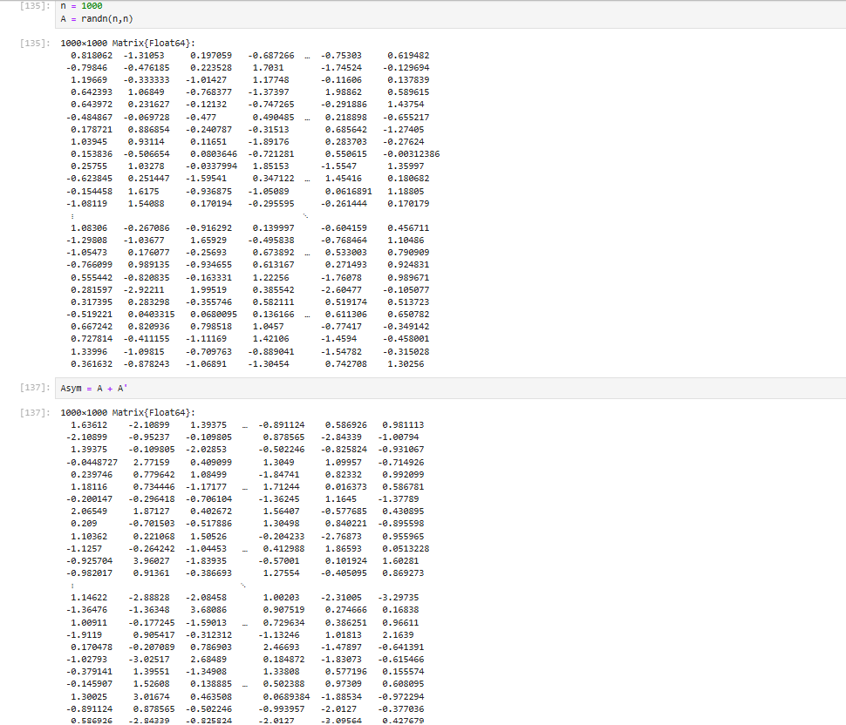

Повторение примеров_10

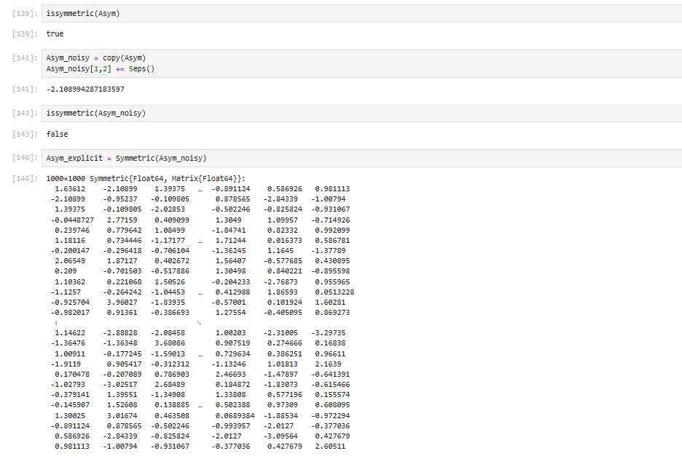

Повторение примеров_11

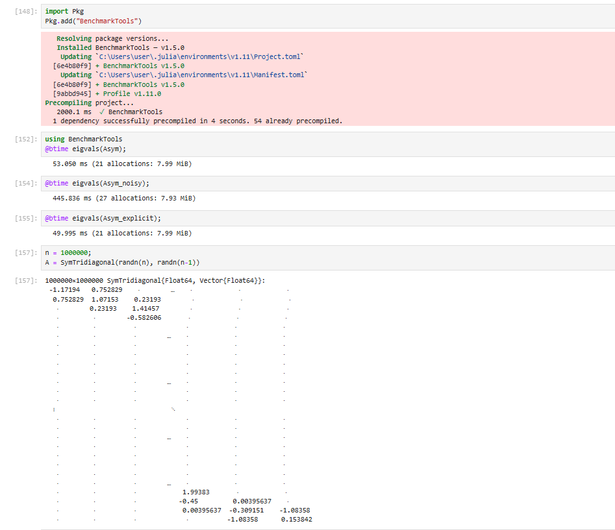

Повторение примеров_12

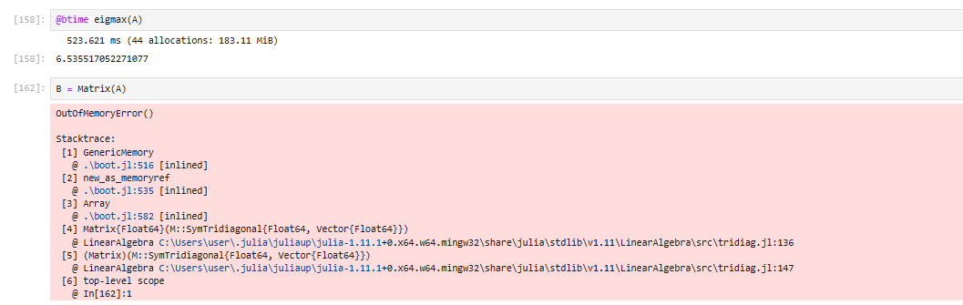

Повторение примеров_13

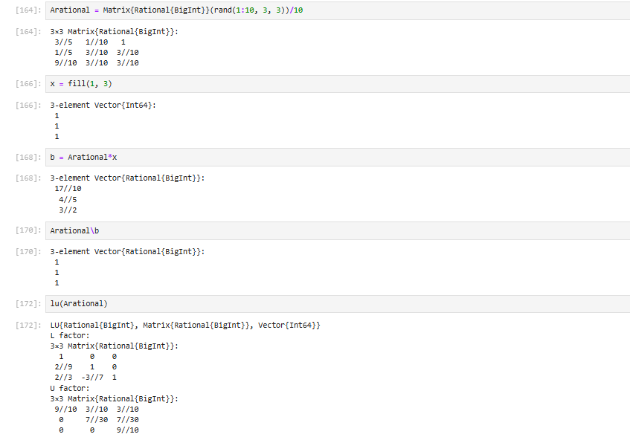

Повторение примеров_13

# Полученные результаты

1. Лабораторная работа позволила изучить базовые операции линейной алгебры, такие как умножение векторов, работа с матрицами, спектральное разложение и решение систем уравнений.
2. Реализация на Julia показала эффективность использования встроенных функций и библиотек для работы с линейной алгеброй.

# Заключение

Изучили возможности специализированных пакетов Julia для выполнения и оценки эффективности операций над объектами линейной алгебры.

# Библиографическая справка

[1] Julia: https://ru.wikipedia.org/wiki/Julia